教育部106年度國中小行動學習推動計畫
全國示範觀摩研習
- 依據：
- 教育部105年國民中小學行動學習成果發表會行動學習「優良學校選拔活動暨動態成果展」實施計畫。
- 教育部「106年資訊教育推動細部計畫-國中小行動學習推動計畫」
- 新北市政府教育局106年度行動學習計畫
- 目的：
- 建立行動學習融入教學模式，規劃可行之行動學習環境。
（二）提倡行動學習融入教學與觀摩分享經驗，促進學生學習成就。
（三）透過行動學習推動優良學校經驗分享，提升運用行動學習之能力。
（四）行動學習教室觀察及觀課工具運用與實作。
- 辦理單位：
(一) 指導單位：教育部
（二）主辦單位：新北市政府教育局
(三) 承辦單位：新北市立崇林國民中學
- 實施日期：106年3月15日(星期三)
- 參加對象：
(一) 非教育部行動學習推動學校。
(二) 教育部及縣市教育局行動學習推動學校。
- 實施地點：新北市立崇林國民中學(新北市林口區文化一路一段20號)
- 課程內容：
時間 | 活動內容 | 主持人/演講者 | 備註
12：40-13：10 | 報到/資料領取 | 教務處 | 4樓會議室
13：10-13：20 | 開幕式/長官致詞 | 新北市政府教育局 | 4樓會議室
13：20-13：55 | 崇林國中  行動學習成果分享 | 崇林國中校長 郭妙色 | 4樓會議室
14：10-14：55 | 全國示範觀摩 | 地球科學 何春緣主任 | 雲端一教室
 |  | 生活科技 張萬億主任 | 雲端三教室
 |  | 理化 錢自恆老師 | 雲端二教室
15：10-16：00 | 課程分享  專家指導 | 臺北市立大學 黃旭鈞教授 | 雲端一教室
 |  | 國立台北教育大學 劉遠楨教授 | 雲端三教室
 |  | 臺北市立大學 黃思華教授 | 雲端二教室
16：00 | 賦歸
- 活動報名：
(一) 活動訊息網址：http://mlearning.ntue.edu.tw/
(二) 報名截止時間：即日起報名，106 年 3 月 13 日(星期一)中午截止。
(三) 外縣市報名網址：http://mlearning.ntue.edu.tw/
新北市報名網址：https://esa.ntpc.edu.tw/
聯絡人員：崇林國中資訊組長孫郁文，電話：02-26095829#114
- 交通資訊：
機場捷運：(長庚醫院站) 沿文化一路直行約11分鐘
公車站920、945、948、1208、1210：(忠孝路口C站)步行約5分鐘
公車站936：(文化二路八德路口站) 步行約8分鐘
公車822、898、1209、1211、5063、F126：(崇林國中站)
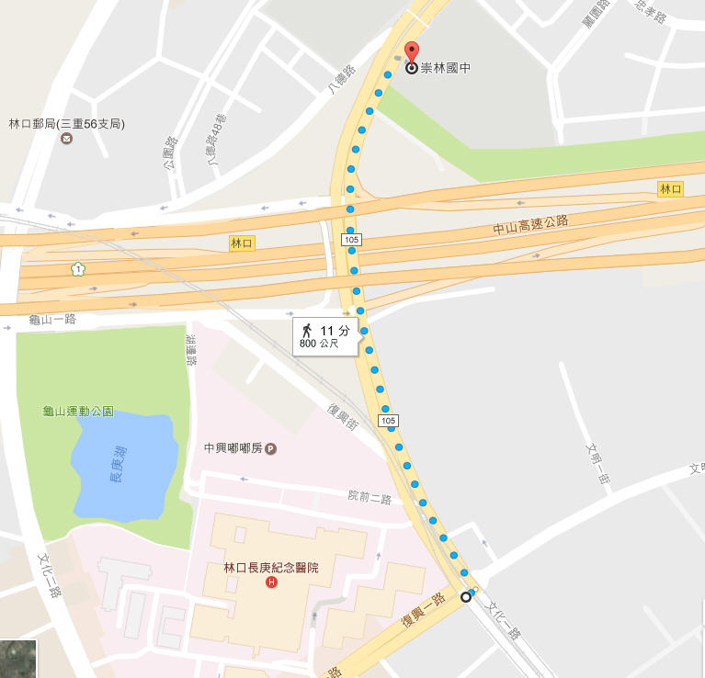
- 注意事項：
(一) 與會人員於活動期間予以公（差）假。
(二) 為響應環保，請與會人員自行攜帶環保杯。
(三) 會議議程若有更動，以活動訊息網站最新公告為準。

